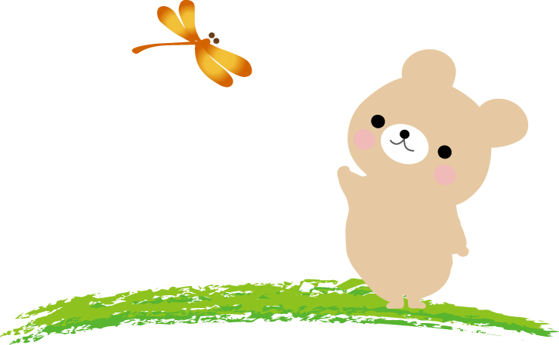

2025年10月 №198

おはなしかい

つるせにししんぶん

☆まいつき だい２すいようび☆ ☆まいつき だい３にちようび☆
10がつ8か／11がつ12にち 10がつ19にち／11がつ16にち
ごぜん 11じから ちいさいこ ごぜん 11じから ちいさいこ
※令和７年度よりおおきいこは日曜日のみ ごご ３じから おおきいこ
☆10がつ19にちのおおきいこはスペシャルおはなしかい・いちぶえいごです☆
すずしい風もそよぎはじめ、秋のおとずれを感じる季節になりました。読書の秋、みなさんが、わくわくする本と出合えますように。鶴瀬西分館でおまちしています！
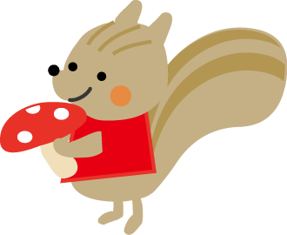


鶴瀬西分館
新しく入った本

「くも」

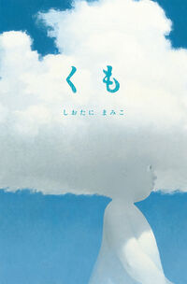
こどもえいがかい

１０がつ４か どようび ごご２じから
「かわいいミッフィー」（35分）

しおたに まみこ／作

（偕成社） 【請求記号ｱｶ】


としょかんカレンダー【2025年10月】
日 | 月 | 火 | 水 | 木 | 金 | 土
 |  |  | １ | ２ | ３ | ４
５ | ６  おやすみ | ７ | ８ | ９ | １０ | １１
１２ | １３ | １４  おやすみ | １５ | １６ | １７ | １８
１９ | ２０  おやすみ | ２１ | ２２ | ２３ | ２４ | ２５
２６ | ２７  おやすみ | ２８ | ２９ | ３０ | ３１

もし、くもたちと仲良くなれたら、暑い日に日陰をつくってくれたり、雨の日にちょっと空を見せてくれたり。もしかしたら、好きな時に雪を降らせてくれるかも…。世界的な評価を得てきた著者による、スケールの大きな一作。


「ほっぺちゃん」

マコイ／作・絵

（ポプラ社） 【請求記号ﾓﾓ】

「ドーナツづくりはたいへん！」
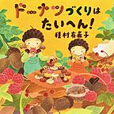

種村 有希子／作
（ほるぷ出版） 【請求記号ｱｶ】
こどもえいがかい
おはなしかい

ふじみしりつとしょかん つるせにしぶんかん （でんわ 049-252-5945）
あいているじかん ごぜん9じからごご７じ ※各種イベントは変更となる場合があります。
※請求記号とは、資料のラベルに書いてある記号のこと


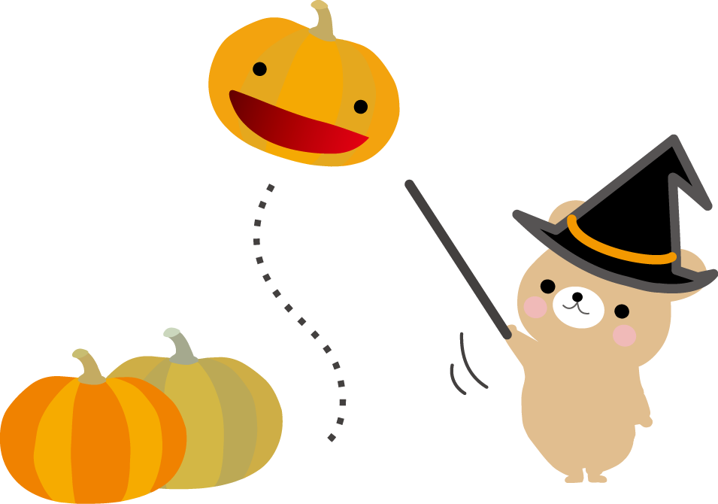
今月の児童展示テーマ「ぶきみ！こわい！ハロウィン」

ほんの少しだけこわくて楽しいハロウィンの絵本、秋の季節を楽しめる本を紹介します。
いしかわ まりこ／作

（汐文社）【請求記号754】

ある寒い日。くまさん、アルパカさん、ねこさんが森で見つけたのは、大きなかぼちゃスープのおふろ。「ご自由にお入りください。ただし中のスープは絶対に飲まないように」と説明が書いてあるのですが…。
（小学館）【請求記号ｱｶ】

柴田 ケイコ／作
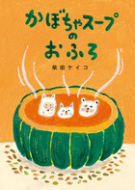
「かぼちゃスープのおふろ」
おりがみを折って、型紙をうつして、切るだけ！季節と行事のきりがみの作り方を、イラストで紹介します。３は、もみじ、お月見、ハロウィンなど、「秋」をイメージした作品を収録。
「うつして切るだけ！
季節と行事のきりがみ ３」
（童心社）【請求記号ｱｶ】
これはかぼちゃの種、いのちのつぶだよ。そうおじいさんが言って、一家は種まきをしました。たった一つぶのかぼちゃの種から、つるが育って、収穫して、盛大なかぼちゃパーティーを開くまでを、ねずみさんと一緒にわくわく体験します。
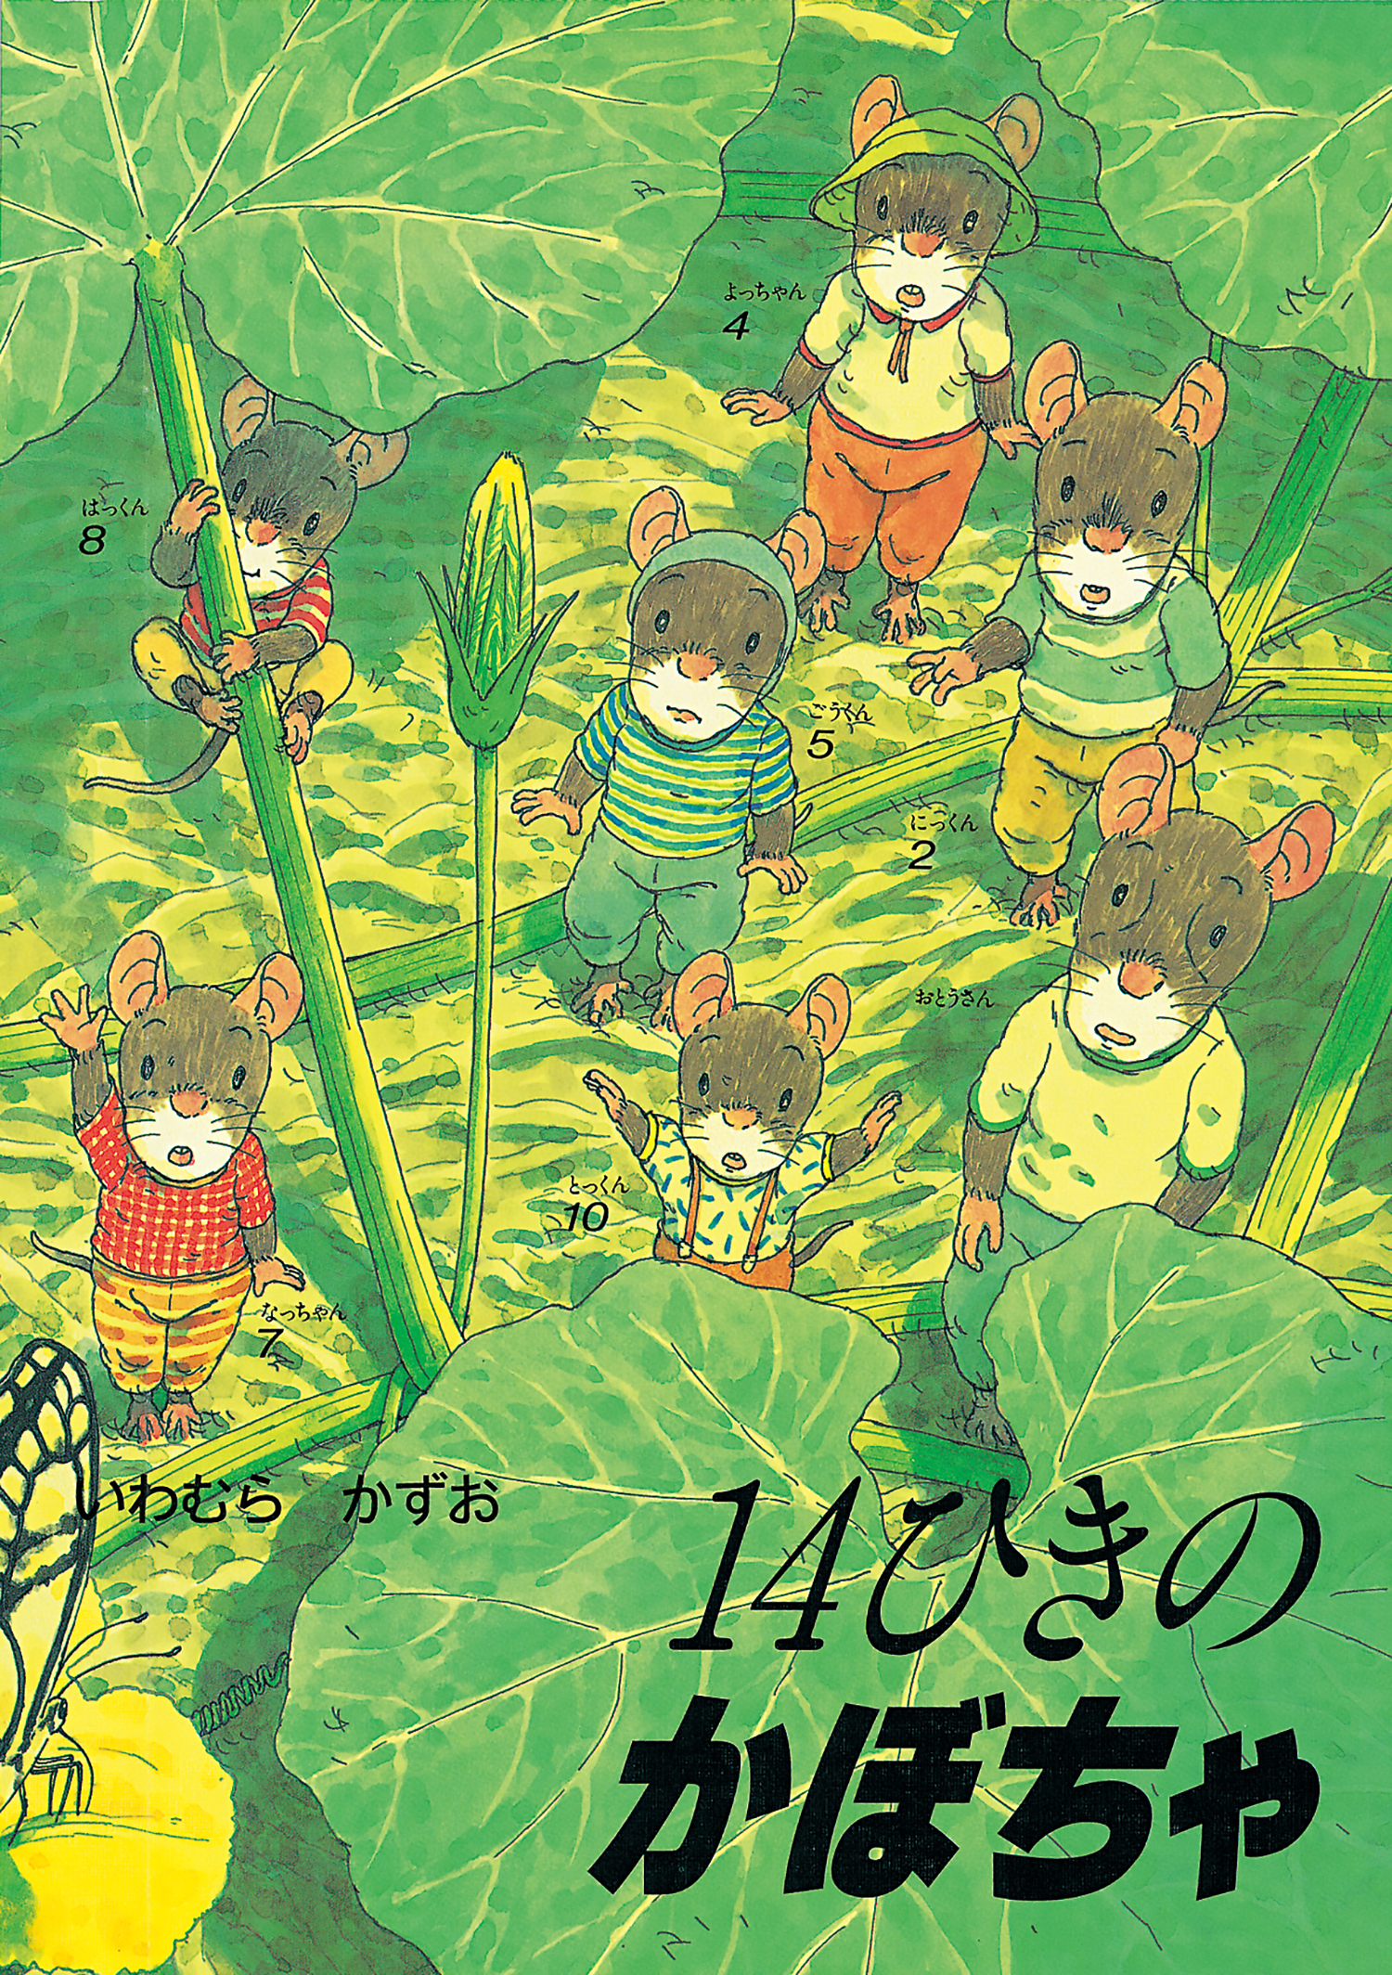
いわむら かずお／さく
なかがわ ちひろ／ぶん
たかお ゆうこ／え
「１４ひきのかぼちゃ」
「プリンちゃんのハロウィン」
ここはおかしの国。今日はハロウィンです。プリンちゃんは、ともだちのドーナツくん、マシュマロちゃんとおばけの仮装をして、出発しました。ところが…。見返しに「プリンちゃんのうた五番」の楽譜あり。
（理論社）【請求記号ｱｶ】
